Міністерство освіти і науки України
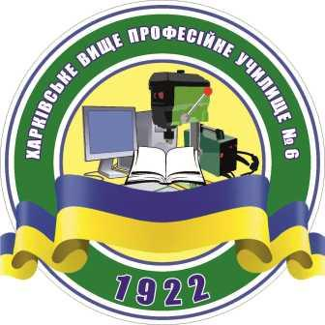
Департамент науки і освіти
Харківської обласної держадміністрації
Державний навчальний заклад
« Харківське вище професійне училище №6»

МЕТОДИЧНА РОЗРОБКА
уроку виробничого навчання
з професії «Верстатник широкого профілю»
Тема:
«Фрезерування прямих канавок і шліців на циліндричних поверхнях»
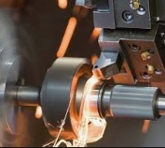

Виконала:
майстер виробничого навчання з професії «Верстатник широкого профілю»
Тетяна ПАВЛЕНКО

Харків -2021
ЗАТВЕРДЖУЮ
Старший майстер ДНЗ ХВПУ №6

__________ Шихов М.Ш.

«Фрезерування різьб, зубчатих рейок та
зубчатих коліс за допомогою ділильних пристроїв
на фрезерних верстатах»

ПЛАН УРОКУ
Тема уроку: Фрезерування прямих канавок і шліців на циліндричних поверхнях.
Мета уроку:
Освітня: Навчитися раціональним і безпечним прийомам фрезерування прямих канавок і шліців на циліндричних поверхнях та методам їх контролю.
Розвиваюча: Розвивати навики застосування теоретичних знань на практиці.
Виховна: Виховувати в учнів бажання до оволодіння знаннями, самостійність в роботі та самоконтролю.
Оснащення
робочого місця: Фрезерній верстат 6Р11, універсальна ділильна головка (УДГ); фрези; штангенциркуль (ШЦ-І); плакати; еталон-циліндричний вал зі шліцами, кутник 90⁰.
Тип уроку: Урок вивчення трудових процесів та комплексів операцій.
Міжпредметні
зв’язки: Технологія верстатних робіт, технічне креслення, матеріалознавство, охорона праці.

Література:
1. Технологія механічної обробки на металообробних верстатах/Г.М.Стискін; М.П.Ревнівцев; В.В.Томашенко; М.М. Берізко. - К.:Техніка, 2005.-512с.
2. Чумак М.Г.; Мохорт А.В., Мохорт В.А. Фрезерна справа: Підручник.-К.: Либідь, 2004.-440с.
3. Спеціальна технологія для верстатів широкого профілю: Пробний навч. посіб./ В.П. Щербаков, Є.В. Шматков, В.П. Головінов,В.О.Зайчук; Вища шк.,2000.-367с.:іл..
4. Стискін Г.М. та ін..
Інструменти для механічної обробки матеріалів.
5. Рівнівцев М.П.
Режими різання на металообробних верстатах у машинобудуванні: Навч. посіб./ М.П.Ревнівцев, Н.П.Паршина.-К.: Видавництво А.С.К., 2006.-416с.
Хід уроку
1. Організаційних
етап:2 хв. 1.1. Перевірка наявності учнів.
1.2. Перевірка зовнішнього вигляду учнів.
1.3.Перевірка готовності учнів до уроку.
2. Вступний
інструктаж:12 хв.2.1. Повідомлення теми та мети уроку.
2.2. Мотивація навчальної діяльності.
Майстер в/н читає вірш.
Металлорежущий станок!
Я по тебе тоскую.
С утра недаром со всех ног
Бегу я в мастерскую.
Не мой удел — считать ворон,
И, проявив сноровку,
За пять секунд могу в патрон
Зажать я заготовку.
Конечно, не во всем я спец.
И не о славе грежу,
Когда я подвожу резец
И с наслажденьем режу.
Я свой характер воспитал
В общении со сталью,
И, покоряясь мне, металл
Становится деталью.
Здесь даже стружки завиток —
Знак чудного мгновенья
И промежуточный итог
Металлопокоренья.
И пусть я не поэт-пророк,
Пусть не студент-заочник —
Станочный профиль мой широк.
И я вам, как станочник,
Скажу: "Несет в себе доход,
И смысл несет, и радость
Токарно-фрезерных работ
Пленительная сладость
На мультимедійній дошці майстер в/н демонструє першій відеоролик: «Обробка металевого чобітка на фрезерному верстаті».
Слово майстра виробничого навчання:
Подивившись цій ролик я б хотіла щоби ви зрозуміли, на скільки цікава професія, вибрана вами. Як із куска заліза можна створити такий чудовий витвір. А навіть ще кращій, ще тендітніший.
Майстер в/н демонструє другий відеоролик: «Обробка жіночого браслету на фрезерному верстаті з ЧПУ».
Слово майстра виробничого навчання:
Щоб досягнути такого рівня майстерності, вам необхідно набувати нові знання, вміння та навички.
2.3.Актуалізація знань та умінь учнів.
Майстер в/н задає питання за матеріалами попередніх уроків з технології верстаних робіт. Фронтальне опитування.
Перелік запитань:
- Що таке «Фрезерування»?
Відповідь: Фрезерування - один із високопродуктивних і розповсюджених методів обробки поверхонь заготовок багатолезовим різальним інструментом - фрезою.
- Розшифрувати типи верстатів: 6Р10; 6Р81.
Відповідь: 6Р10 - вертикально-фрезерний верстат; 6Р81- горизонтально-фрезерний верстат.
- Що означає третя цифра маркування верстатів?
Відповідь: Третя цифра маркування верстатів є основною характеристикою верстату, яка показує ширину столу.
  - Назвіть типові пристрої для кріплення заготовок, що застосовуються на фрезерних верстатах.
Відповідь: Прихвати, прижими, призми, кутові плити, машинні лещата, обертовий стіл, ділильна головка.
- Назвіть типи ділильних головок.
Відповідь: Лімбові з ділильним диском (безпосереднього ділення, простого ділення, полууніверсальні, уневерстальні); без лімбові (без ділильного диску); оптичні (для точного ділення та контрольних операцій).
  - Що ми називаємо «Характеристикою ділильної головки»?
Відповідь: Число 40.
3. Пояснення майстром нового матеріалу. - 11 хв.
Більшість часу роботи фрезерувальника пов’язана з обробленням канавок.
Канавки мають різний профіль: прямокутні, трапецеїдальні, кутові та фасонні.
Розрізняють наскрізні, замкнуті та напівзамкнуті канавки. Наскрізні канавки проходять уздовж усієї поверхні вала. Замкнуті - не доходять до торців вала. У напівзамкнутих канавках тільки один кінець доходить до торця вала.
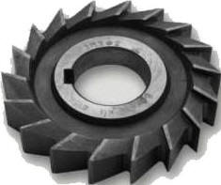
Наскрізні канавки фрезерують на горизонтально-фрезерних верстатах дисковими фрезами, замкнуті і напівзамкнуті - вертикально - та горизонтально-фрезерних верстатах або на горизонтально-фрезерних з накладкою фрезерною головкою кінцевими фрезами.
На горизонтально-фрезерному верстаті фрезерують наскрізні канавки дисковими фрезами.
Завдяки великій кількості зубців на дисковій фрезі, фрезерування проводять з великою хвилиною подачею. На оправці можна закріпити дві або більше фрез.
Застосовують регульовані по ширині (здвоєні) пазові фрези.
Завдяки їм можна підвищити точність оброблення канавок.
Налагоджуючи горизонтально-фрезерний верстат для фрезерування канавок на деталі типу вал, важливо встановити фрези точно за вертикальним діаметром вала. Цього досягають за допомогою шаблона, прикріпленого до
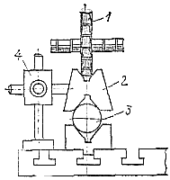
стояка.
Нижній призматичний бік шаблона насаджує на вал, а у верхній вводиться фреза.

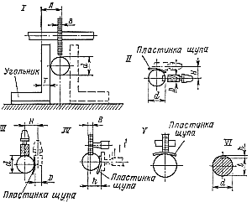
Є ще один спосіб встановлення дискової фрези: за допомогою кутника та штангенциркуля.

Наскрізні та замкнуті канавки також обробляють на вертикально-фрезерному верстаті кінцевими та шпонковими фрезами
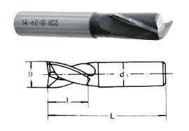

Шпонкові фрези мають два торцеві леза, заточені як свердла. Фреза спочатку працює з осьовою подачею і свердлить отвір на повну глибину канавки, а потім зовнішніми лезами фрезерує по довжині повздовжньою подачею.
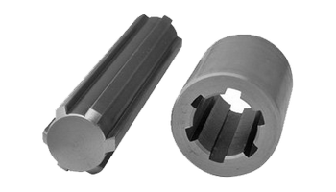
У машинобудуванні дуже широко застосовують шліцьові з’єднання, а також в інструментальному виробництві для прорізування канавок у зенкерах, розвертках та ін.

Технологічний процес виготовлення шліців на валах залежить від того, який прийнятий спосіб центрування вала. До числа способів виготовлення шліців відносять: фрезерування з послідуючим шліфуванням, накатування, протягування, стругання. Найбільш розповсюдженим способом виготовлення шліців є фрезерування. Застосування іншихспособів доцільно у багатосерійному та масовому виробництві. Більш точніше фрезерування шліців виробляють за методом обкату (без ділильних головок).
Характерним для роботи фрезерувальника 4 розряду є фрезерування шліців на заготовках шліцьових валів. Сьогодні ми з вами будемо фрезерувати прямі шліці на горизонтально-фрезерному верстаті дисковою трибічною фрезою за допомогою універсальної ділильної головки (160). Кількість шліців на валу - 4.
Для цього необхідно виконати розрахунок на скільки обертів нам необхідно повернути ручку ділильної головки, щоб розділити валик на 4шліца.
Згідно формули | n= 40  ƶ | ми получимо | n= 40 = 10  4 | ціле число без остатку
Це означає що ми повинні зробити 10 повних обертів на диску з любим колом ручкою ділильної головки та фрезерувати слідуючий шліц. Повторяємо ці дії, доки не получимо всі 4 шліці.
4. Демонстрація трудового прийому- 25 хв.
Попередньо обточений по зовнішньому діаметру валик кріпиться одним кінцем у трикулачковому патроні ділильної головки, а другий притискується центром задньої бабки (попередньо зацентрований).
При фрезеруванні прямокутних шліців ширина дискової фрези має дорівнюватись ширині канавки, що фрезерується.
Вмикаємо обертання двигуна. Вертикальною подачею торкаємось діаметра вала. Виводимо стіл продольної подачі до торця вала. Далі вертикальною подачею піднімаємо стіл на необхідний розмір. Фрезеруємо канавку на довжину вказану у кресленні. Повертаємось до попереднього положення. Потім обертаємо диск ділильної головки на потрібне число обертів 10, та фрезеруємо другу, третю, четверту канавку.
Контроль канавок виконуємо штангенциркулем ШЦ-І та шаблоном.
Дефекти при фрезеруванні канавок на циліндричних поверхнях:
- неправильна кількість нарізаних канавок або їх нерівномірний крок. Причина - неправильно виконана операція поділу.
- глибина канавки більше за необхідну за кресленням. Причина - неуважність робітника при відліку за лімбомрукоятки підйому столу.
- утворені пази несиметричні відносно діаметральної площини. Причина - неправильна установка фрези відносно заготовки.
- Високий параметр шорсткості обробленої поверхні.Причина - велика подача на зуб, биття фрези, вібрації, люфт шпинделя ділильної головки.
Основна причина, що призводить до браку - це неуважне ставлення до роботи, до верстата, інструменту та пристроїв.
Майстер звертає увагу на вимоги охорони праці при роботі:
1. Перед початком роботи ретельно перевірити надійність закріплення заготовки безпосередньо на столі верстата або закріплення затискного пристрою та заготовки у пристрої, а також надійність закріплення фрези на оправці та оправки до шпинделя верстата;
2. не включати подачу до включення обертання шпинделя;
3. якщо відчувається вібрація шпинделя або всього верстата, негайно припинити роботу і сповістити майстра;
4. не класти фрезу на столі вверх зубцями, застосовувати для цього дерев’яну підставку;
5. якщо фрезерувальникові доводиться ставати на стіл верстата, щоб затягнути штревель, йому потрібно бути особливо обережним. Бажане підстраховування з боку другого робітника;
6. важкі (вагою понад 16 кг) пристрої та заготовки встановлювати на стіл верстата за допомогою кранбалки з тельфером. В окремих випадках слід скористатися допомогою товариша;
7. для складання ділильної головки, поворотного столика, пристроїв, важких фрезерних головок тощо потрібно обладнати на робочому місці окремий металевий стелаж;
8. захищати своє (та сусіднє) робоче місце від стружки, що розлітається під час швидкісного фрезерування. Користуватися для цієї мети пересувними екранами (плоским чи ввігнутим) на магнітній важкій підставці;
9. не дозволяти нікому (окрім баладника та майстра) підходити до працюючого верстата

Закріплення нового матеріалу
2.4.1. Запропонувати учням розповісти і відтворити прийоми фрезерування прямих шліців дисковою фрезою на горизонтально-фрезерному верстаті.
2.4.2. 1. За якою формулою розраховується кількість обертів рукоятки ділильної головки при ділення вала на шліці?
2. Чим перевіряємо канавку, що фрезерується?
3. Які види, причини браку і міри його попередження?
4. Вимоги охорони праці при виконанні робіт?
2.4.3. Ознайомити учнів з інструкційною картою виконання роботи.
5. Поточний інструктаж:
- Видача завдань учням на день.
- Стеження за своєчасним початком роботи учнів та організацією робочих місць.
- Перевірка вміння учнів користуватися інструкційною картою.
- Перевірка правильності виконання трудових прийомів.
- Самостійне виконання робіт учнями згідно теми.
- Перевірка дотримання учнями правил охорони праці.
- Перевірка та рекомендації до усунення помилок під час виконання робіт.
6. Заключний інструктаж:
- Підведення підсумків уроку.
- Назвати допущені учнями помилки на протязі уроку.
- Оцінювання учнів.
- Демонстрація кращих робіт.
7. Домашнє завдання:
Повторити тему уроку (фрезерування прямозубих циліндричних коліс на горизонтально-фрезерному верстаті).
8. Прибирання робочого місця.

Майстер в/н Павленко Т.Ф.

Тема уроку:Фрезеруванняпрямих канавок і шліців на циліндричнихповерхнях
Ціль уроку:Навчитисяраціонально і безпечнимприйомамфрезеруванняпрямих канавок і шліців на циліндричнихповерхнях та методам їх контролю

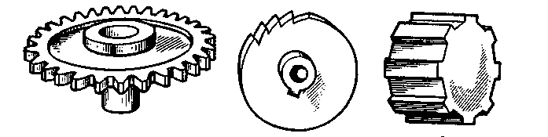
Типовідеталі, яки обробляють за допомогоюділильних головок

1. Написатиназвицих деталей: а) б) в)
2. Яки видиділильних головок визнаєте?
а)
б)
в)

Типиділильнихголовок

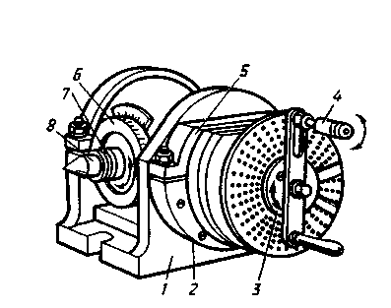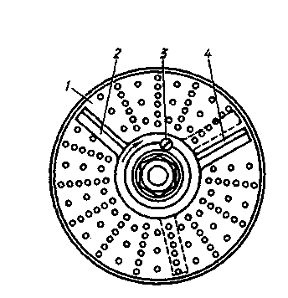
3. Устрій УДГ і ділильного диска

6. Зробитьрозрахунок, щобподілити заготовку на 8 частинна УДГ
5. Напишіть формулу простогоділення на УДГ

4. Щопозначає цифра – індекс у маркуванні УДГ-160
6. Зробить розрахунок, щоб поділити заготовку на 8 частинна УДГ

Деталь: валік
Заготівка: прут прокат круглого перетину
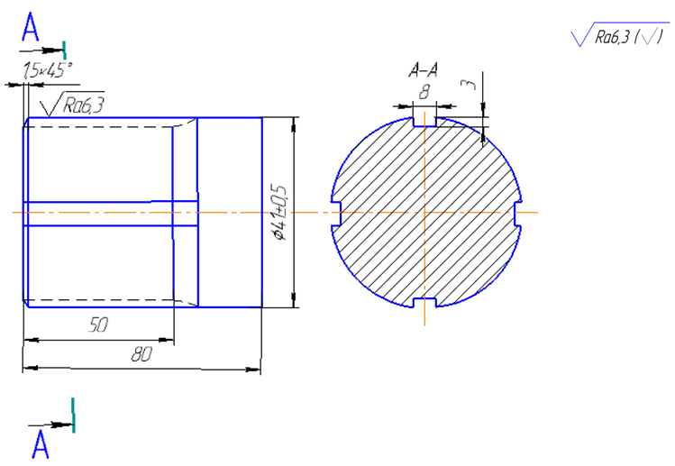

Невказані граничні видхилення розмірів отворів H14, валів h14, решта ⁺₋ IT14/2

Особливі вимоги:
Додержуватись інструкції з ОП 2/101
Вмикання верстата - кнопкове
ЗОР - 5% водний розчин
Працювати у захисних окулярах

Обладнання:
Верстат: горизонтально-фрезерний
Фреза: дискова трибічна
Універсальна ділильна головка: УДГ - 160

1. Взяти заготовку з тари. Тара переносна.
2. Установити деталь в трикулачковий патрон ділильної головки, зажати за Ø 41^{+0,5}
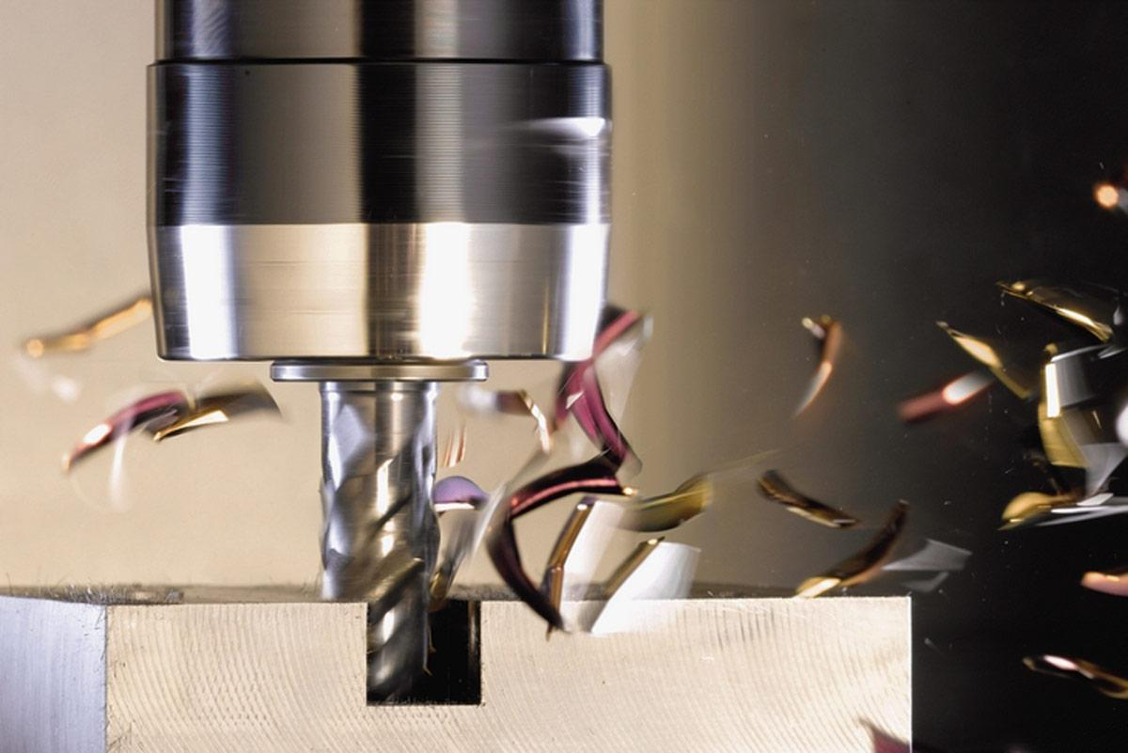
3. Включити двигун.
4. Торкнутись фрезою зовнішньої поверхні деталі вертикальною подачею.
5. Вивезти деталь з під фрези прокольною подачею.
6. Набрати за лімбом розмір глибини фрезерування h=3 мм.
7. Фрезерувати шліц глибиною 3 мм на довжину Ɩ = 50мм.
8. Вивести фрезу із зони різання.
9. Вимкнути двигун.
10. Обернути ділильну головку на 10 повних обертів.
11. Таким чином повторювати фрезерування до отримання 4 пазів.
12. Розкріпити трьохкулачковий патрон, зняти деталь, покласти в тару.
13. Контроль: штангенциркуль ШЦ-І - 125-0,05

